DALLMER Rost EN 140, 5 mm hoch, 140 x 140 mm

Dallmer

Eigenschaften

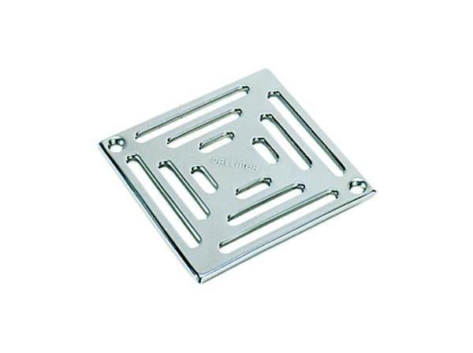

GTIN:

4001636501219

HAN:

501219

Art Zubehör

Rost

Werkstoff

Edelstahl

Ausführung Rost

Schlitzrost